Анализ предметной области

1) Группы пользователей:

А) Гости

Б) Клиенты

В) Администраторы

2) Основной функционал групп пользователей

2.1) Гости:

А) Аутентификация;

Б) Регистрация;

В) Просмотр списка товаров.

2.2) Клиенты:

А) Просмотр списка товаров;

Б) Добавление товара в корзину;

В) Просмотр своей корзины;

Г) Удаление товара из корзины;

Д) Оформления заказа;

Ж) Просмотр своих оформленных заказов;

З) Выход.

2.3) Администраторы:

А) Просмотр списка товаров;

Б) Возможность добавлять, удалять и редактировать товары;

В) Выход.

3) Требования к БД

3.1) Главная сущность с продуктами:

-) ID (Обязательное, уникальное, int, идентификатор товара);

А) Name (Обязательное, string, название товара);

Б) Price (Обязательное, int, цена товара);

В) Description (Обязательное, string, описание товара).

3.2) Сущность с продуктами корзины:

-) ID (Обязательное, уникальное, int, идентификатор товара корзины);

А) Name (Обязательное, string, название товара);

Б) Price (Обязательное, int, цена товара);

В) Description (Обязательное, string, описание товара);

Г) Product_id (Обязательное, int, идентификатор товара).

3.3) Сущность с оформленными продуктами:

-) ID (Обязательное, уникальное, int, идентификатор оформленного товара);

А) Name (Обязательное, string, название товара);

Б) Price (Обязательное, int, цена товара);

В) Description (Обязательное, string, описание товара).

3.4) Сущность с зарегистрированными пользователями:

-) Email (Обязательное, уникальное, string, почта);

А) Fio (Обязательное, string , ФИО пользователя);

Б) Password (Обязательное, string > 6, пароль);

В) IsAdmin (Необязательное, int, является ли пользователь админом).

Г) user_token (необязательное, jwt-токен пользователя, который генерируется при регистрации или аутентификации)

4) Концептуальная модель БД

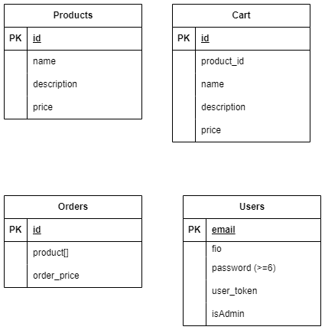

*Рис 1. Концептуальная модель БД*

5) Необходимые эндпоинты

5.1) товары на главной странице (products)

А) Просмотреть все товары (Доступ: Все)

Б) Добавить товар (Доступ: Админ)

В) Изменить товар (Доступ: Админ)

Г) Удалить товар (Доступ: Админ)

5.2) товары в корзине (card)

А) Просмотреть все товары в корзине (Доступ: Клиент)

Б) Добавить товар в корзину (Доступ: Клиент)

В) Удалить товар из корзины (Доступ: Клиент)

5.3) Заказанные товары (orders)

А) Просмотреть все заказы (Доступ: Клиент)

Б) Оформить заказ (Доступ: Клиент)

5.4) Пользователи (users)

А) Регистрация (Доступ: Все)

Б) Авторизация (Доступ: Все)

В) Выход (Доступ: Админ и клиент)

6) Выбор технологий для реализации api

6.1) Язык программирования – C#

Другие варианты:

А) php

Б) python

В) java

Г) js

Причина выбора:

Наиболее знакомый язык

6.2) Фреймворк – ASP.NET Core Web API

Другие варианты:

А) ServiceStack

Б) Nancy

В) Swashbuckle

Г) Carter Project

Причина выбора:

Наиболее знакомый фреймворк, а также самый известный, что делает справочную информацию легко доступной

6.3) Протокол передачи данных – HTTP/HTTPS

Другие варианты:

А) TCP/IP

Б) FTP

Причина выбора:

Самый современный и защищенный протокол

6.4) Модель данных – Реляционная и объектно-ориентированная

Другие варианты:

А) Иерархическая

Б) Сетевая

Причина выбора:

Начало создания БД было непосредственно в коде (object-model), далее благодаря миграциям она была переведена в реляционный вид

6.5) СУБД – SQLLite

Другие варианты:

А) MSSQL server

Б) oracleSQL

В) postgreSQL

Причина выбора:

Простота соединения с проектом, а также легкость во взаимодействии и управлении

7) Несоответствия с ТЗ в итоговом проекте (ошибки, недочеты, баги), которые были обнаружены

А) Таблица orders состоит не из набора товаров и их общей цены, а из одиночных товаров. Следовательно, и post-запрос на оформление заказа происходит поодиночке при передаче id товара из корзины

Б) Вместо patch-запроса к таблице products, реализовал put-запрос, следовательно заменяет он не часть объекта, а объект сущности целиком

В) Нет выхода из аккаунта, следовательно смена пользователя происходит прямо из текущего аккаунта

Г) Не все ответы имеют требуемые данные в теле json-ответа и корректные http-статусы

Д) Отсутствие контейнеризации docker в связи, с чем необходимо иметь visual studio для запуска проекта

Ж) Замененный при аутентификации пользователя jwt-токен, может какое-то время функционировать